Кубок Пензенской области
Кубок города Пензы
ИНФОРМАЦИОННЫЙ БИЛЮТЕНЬ

Местность и карта
19.09.2020 район гост. «Ласточка». (См. хему) М 1: 5000 Н 5 м.
20.09.2020 Карта «Кичкилейка» в районе родника не доезжая пос Возрождения (См. схему)М 1:7500 Н 5 м.
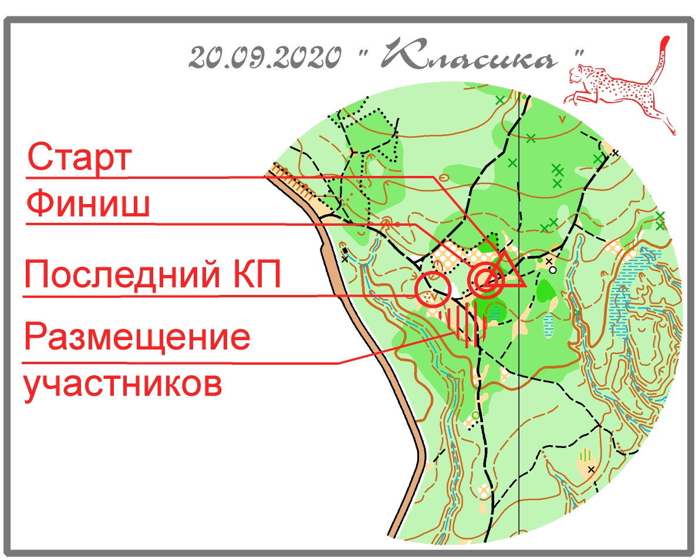
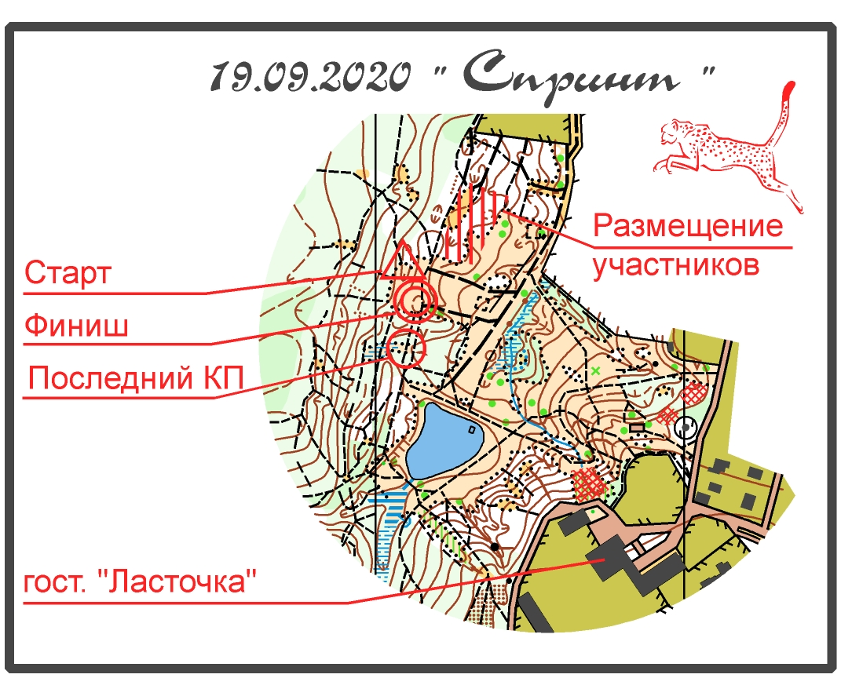

Программа
19 сентября 14 00 Открытие соревнований
14 30 старт в З.Н. «Спринт»
20 сентября 11 00 старт в З.Н. «Классика»

Контрольное время 1день - 1,5 часа, 2 день - 2 часа

Дистанции и легенды Дистанции печатаются вместе с картой.
Легенды впечатаны в карту, на старте не выдаются.
Нумерация КП на картах 1,2,…и т.д.

Порядок старта Старт раздельный, стартовый интервал 1 мин.
Для спортсменов младше 18 лет день необходима медицинская заявка
Награждение: По группам, за каждый вид программы

Заявки на сайте Orgeo до 21 00 17 сентября
В Кубке Пензенской области участвуют Группы М21,Ж12
В кубке г. Пензы МЖ10,12,16,50

Параметры дистанций:

1 день
М10 Ж10 | 1,2 км 4 КП
М12 Ж12 | 1,7 км 5 КП
Ж14 Ж50 | 2, 1 км 7 КП
М14 М50 Ж16 | 2,6 км 9 КП
Ж21 М16 | 3,4 км 9 КП
М21 | 4,1 км 10 КП
До пункта «К» 30 м.
С последнего КП до финиша 50 м.
2 день
М10 Ж10 | 1,7 км 4 КП
М12 Ж12 | 2,2 км 6 КП
Ж14 Ж50 | 2,7 км 8 КП
М14 М50 Ж16 | 3,5 км 8 КП
Ж21 М16 | 4,8 км 10 КП
М21 | 6,7 км 13 КП
До пункта «К» 50 м.
С последнего КП до финиша 50 м

У д а ч н о г о В а м с т а р т а !

